

**Иногородним студентам предоставляется общежитие**

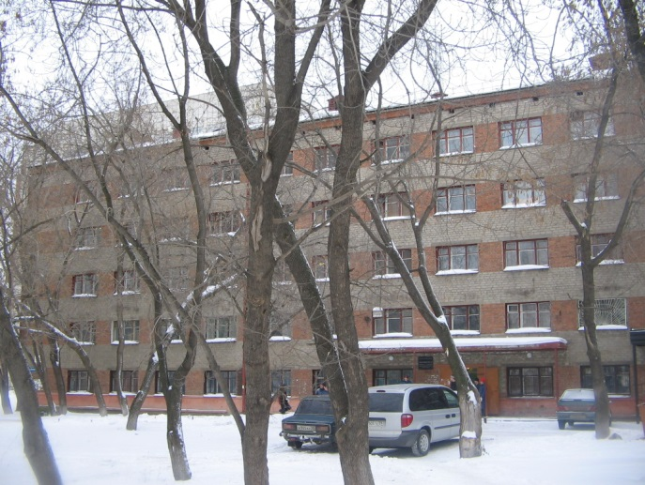**Общежитие № 1**

Адрес:

бульвар Гагарина, 47

тел.: 282-57-91

5-ти этажное здание

Общее количество

мест – **267**

Кол-во мест для иногороднихпоступающих-**30**

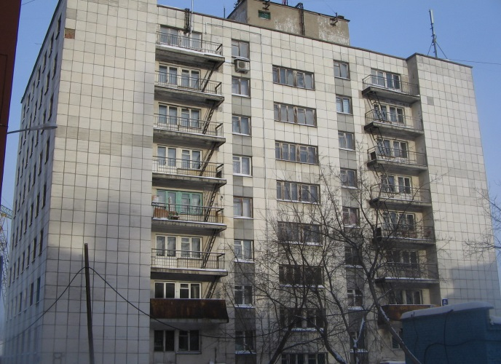**Общежитие № 2**

Адрес:

ул.Петропавловская, 8а

тел.: 212-46-59

9-ти этажное здание

Общее количество

мест – **260**

Кол-во мест для иногороднихпоступающих-**90**